**Муниципальное бюджетное дошкольное образовательное учреждение**

**«Детский сад №249 компенсирующего вида»**

**Ул.Московская 12 А, г.Красноярск, 660037**

**Теефон/факс (391)264-05-24, E-mail: mdou249@mail.r**

**Проект на тему:**

**Развитие познавательной деятельности и эмоциональной лексики детей**

**старшего дошкольного возраста с ТНР и задержкой психического**

**развития посредством использования русских народных сказок.**

Авторы-составители: учитель-логопед Тимошенко Е.П.

учитель-дефектолог Рачева О.Н

учитель-дефектолог Стеценко С.А.

МБДОУ №249

г. Красноярск

Аннотация.

Данная работа рассчитана на детей старшего дошкольного возраста. В этом возрасте у детей формируются положительные качества личности: дружба, уважение к сверстнику и взрослому, доброта, трудолюбие, взаимовыручка. На положительных и отрицательных поступках героев из сказок позволяет взрослым привить детям самые лучшие качества личности. Дети учатся на сказках размышлять, анализировать, помогать друг другу, развивать познавательную деятельность (математические способности, расширение знаний об окружающем мире, обогащение словаря) и связную речь.

***Вид проек*та**: практико-ориентированный, групповой, долгосрочный (3месяца)

***«И нельзя без сказки нам прожить друзья,***

***ведь со сказкой проще верить в чудеса!».***

Актуальность

Сказка очень важна для детей, она знакомит их с миром литературы, где сказки играют не последнюю роль. Дошколята – большие фантазеры, поэтому попадая в мир сказки, они с удовольствием путешествуют по нему. В русских сказках лежат основы доброты, справедливости и дружелюбия А ребенок слушая сказку, эмоционально переживает за главного героя и когда добро побеждает зло, очень радуется.

Сказка помогает ребенку самому судить, что хорошо, а что плохо. Русские народные сказки написаны простым понятным языком. Дети легче воспринимают повествование сказки, чем обычную взрослую речь. Сказки доступно объясняют детям взаимоотношения между людьми, иные аспекты жизни людей. Читая сказки, у ребенка развивается воображение, фантазия, повышаются творческие способности. Дети, которым постоянно читали сказки, учатся быстрее говорить и формулировать свои мысли.

Слушая сказки, ребенок познает окружающий мир, законы взаимоотношений между людьми, он узнает о честности, дружбе, смелости, предательстве и подлости. В сказках всегда присутствуют положительные и отрицательные герои, происходит борьба добра со злом, и у сказок всегда счастливый конец.

Также сказки развивают фантазию, внимательность и абстрактное мышление, эмоциональную лексику. Мысленно следуя за сюжетом, ребенок рисует в воображении невиданные места, фантастические события, внешность главных героев. Никакой телевизор или компьютер не сделает этого лучше.

При самом неблагоприятном исходе событий, сказки всегда завершаются хорошо. Это учит не сдаваться, прилагать усилия, добиваться желаемого. Учат преодолевать трудности, проявлять настойчивость, быть находчивыми, активно действовать при безнадежных обстоятельствах.

Благодаря чтению и слушанию сказок, увеличивается словарный запас и улучшаются навыки общения, что ведет к речевому развитию, формируется познавательная деятельность, математические способности, развивается логика и мышление, дети получают знания о свойствах и отношениях объектах окружающего мира (форме, цвете, размере, количестве, числе, части и целом, пространстве и времени, причинах и следствиях).

В современном мире дети перестали читать. Телевизор, видео, компьютер, телефон поглощают ребенка, завоевывая заповедные уголки его сознания и души. К сожалению, это приводит к тому, что дети перестают мыслить, думать, делать выводы, становятся тревожные и рассеянные. Еще

В. Сухомлинский говорил: «Чтение в годы детства — это прежде воспитание сердца, прикосновение человеческого благородства к сокровенным уголкам детской души».

Поэтому мы предположили, что решение педагогических задач, касающихся формированию **познавательной деятельности детей старшего дошкольного возраста с ТНР и задержкой психического развития мы можем реализовать посредством русских народных сказок.**

**Цель**: Посредством русских народных сказок развить у детей познавательную деятельность, расширить и обогатить эмоциональную лексику, вызвать интерес и любовь к сказкам, желание читать сказки.

**Задачи:**

**-** Воспитывать на основе содержания русских народных сказок уважение к традициям народной культуры;

- Воспитывать у детей уважение к самому себе и другим детям;

-Формировать умение пересказывать сказки;

- Формировать и закреплять знания детей о культурном богатстве русского народа.

*-* Развивать познавательные способности ребенка, речь, любознательность, творческое воображение, память, фантазию;

-Развивать звуковую культуру речи детей, проводить коррекцию звукопроизношения;

*-* Развивать эмпатию и толерантность у детей на основе содержания русских народных сказок;

-Развивать групповую сплоченность, самооценку детей.

- Развивать речевую и мыслительную деятельности, математический словарь, математические способности.

**Результаты реализации проекта:**

* Возросла познавательно-речевая активность детей в разных видах деятельности;
* Активизировались психические процессы у воспитанников;
* Между детьми установились доброжелательные отношения;
* Улучшилась эмоционально-волевая сфера детей;
* Родители осознали необходимость и значимость использования русских народных сказок в работе с детьми с ЗПР;
* Родители получили необходимые знания по данной теме, стали более информированными в развитии традиции семейного чтения.

***Деятельность в рамках проекта***

*Участники проекта*: дети старшей группы, родители, педагоги.

*Дефектолог*: формирует и развивает познавательную деятельность, любознательность, формирует и укрепляет знания детей об окружающем.

*Логопед*: формирует и развивает эмоциональную лексику детей, проводит коррекцию звукопроизношения.

*Воспитатель:* знакомит детей с русскими народными сказками, осуществляет педагогическое просвещение родителей по проблеме; организует деятельность детей и родителей.

*Музыкальный руководитель: драматизация сказок, музыкальное сопровождение на занятиях, прослушивание* песен из фильмов – сказок;

разучивание танцев из сказок; составление попурри из песен.

*Родители: походы с детьми в театры, участие в драматизации сказок, изготовление декораций и атрибутов.*

*Направленность развития детей, в рамках которых поводится работа по проекту:* комплексное (разные виды деятельности: слушание и пересказ сказок, познавательная деятельность, математические представления, продуктивные виды деятельности: лепка, рисование.)

*Предварительная работа*: Изучение методической литературы; Подбор русских народных сказок для старшего дошкольного возраста; Изготовление атрибутов. Рассматривание иллюстраций к сказкам. Дидактические игры.

*Формы работы:*

*- нод (итоговая работа, закрепление пройденного материала)*

-Чтение детских сказок,

- беседы

- показ спектаклей и сказок

- продуктивная деятельность детей

- рассматривание иллюстраций к сказкам,

- игра-драматизация (театрализованная сюжетно-ролевая, игры в различные виды театра,

дидактические игры)

**Этапы работы**:

*I этап. Ориентировочный:*

1.  Определение темы, проблемы проекта, её актуальности, постановка цели.

2.   Анализ пространственно-предметной среды.

3. Выявление уровня знания детьми русских народных сказок.

3.  Сбор информации, литературы, дополнительного материала.

*II этап. Моделирующий:*

1. Создание творческой группы учителя-дефектологи –учитель-логопед- родители – муз.рук,-воспитатели и планирование ее работы. Вызвать интерес детей и родителей к теме проекта.

2. Разработка проекта.

3. Обсуждение проекта в творческой группе.

*III этап. Деятельностный:*

1. Создание мини - библиотеки, театрально – игрового центра в дефектологическом кабинете.

2. Экскурсия в библиотеку города.

3. Советы родителям по реализации цели проекта в домашних условиях.

3.  Внедрение проекта в педагогический процесс ДОУ.

IV этап. Оценочный:

1.  Подведение итогов, анализ ожидаемого результата.

2. Создание книги «Твои любимые сказки».

**Пути реализации проекта:**

Содержание работы с детьми:

1.  Беседа «Что такое сказка?».

2.  Чтение разных сказок.

3. Цикл коррекционно-развивающих занятий.

4.  Пересказ прочитанных сказок, их инсценирование.

5. Иллюстрирование прочитанных сказок.

6. Рассматривание иллюстраций разных художников к сказкам.

7. Загадывание загадок о сказках, героях сказок.

8. Игры с кубиками, разрезные картинки, пазлы «Сложи сказку».

9. Просмотр мультфильмов по сказкам.

10.Прослушивание песен из фильмов – сказок.

11. Обыгрывание ситуаций в сюж/ рол. игре «Библиотека».

Взаимодействие с родителями:

1. Беседа с родителями «Знакомство с проектом».

2. Домашние задания родителям: изготовление шапочкового, фартучкового, теневого театров.

3. Помощь в пополнении книжного уголка сказками.

4. Рекомендации в чтение сказок с детьми.

5. Участие в экскурсии в библиотеку.

6. Посещение музыкального театра.

**Этапы реализации проекта.**

|  |  |  |  |  |  |  |
| --- | --- | --- | --- | --- | --- | --- |
|  | | | **содержание** | **деятельность** | **участники** | **сроки** |
| 1. | | | Определение темы, разработка проекта  Анализ пространственно-предметной среды.  Обсуждение проекта  Закрепление содержания сказки «Репка» | Сбор информации, литературы, дополнительного материала  Создание мини - библиотеки в группе, театрально – игрового центра  Советы родителям в виде ширмы – передвижки  Чтение сказки «Репка»  Беседа  Просмотр мультфильма  Изготовление декораций и шапочек.  Драматизация сказки «Репка»  Спортивные игры по сказке «Кто быстрей добежит до репки», «Постройся по-порядку»  КРР с математическим содержанием по р.н. сказке «Репка» | Учителя-дефектологи,  Учитель-логопед,  Воспитатели,  Муз.рук.,  Родители  Воспитатель | сентябрь |
|  |  | |
| 2. | | Закрепление содержания сказки  «Теремок» | | Чтение сказки «Теремок», рассматривание иллюстраций к сказке  Беседа  Загадывание загадок о сказках, героях сказок  Лепка по сказке «Теремок»  Изготовление фартучкового театра «Теремок»  Игра-драматизация «Теремок».  Подвижные игры «Кот и мыши», «Лиса в курятнике»  КРР с математическим содержанием по р.н. сказке «Теремок» | Воспитатель  Родители  Муз.рук  Учитель-дефектолог,  учитель-логопед | октябрь |
| 3. | | | Закрепление содержания сказки «Заячья избушка» | Настольные игры «Собери кубики», «Собери разрезную картинку», пазлы  Д.и. «Чей голос», Назови детенышей»  Изготовление атрибутов к теневому театру «Заячья избушка».  Теневой театр «Заячья избушка»  Интегрированное занятие «В стране сказок» | Воспитатель.  Учитель-логопед  Родители  Учитель-дефектолог,  Учитель-логопед. | **ноябрь** |
| 4. | | | Создание книги «Твои любимые сказки». | Рисование рисунков на темы русских народных сказок: «Теремок», «Заячья избушка», «Репка».  Размещение фотографий с драматизаций русских народных сказок. | Воспитатели, учителя-дефектологи,  учитель-логопед. | **ноябрь** |

**Анализ:**

Наша работа проводилась в течение 3 месяцев. В результате совместной деятельности (педагоги, родители, дети) дети получили возможность расширить кругозор о сказках, их героях, научились сопереживать героям, усвоили нравственные эталоны поведения. Могут пересказывать сказки, участвовать в драматизации сказок. А самое главное у них стал формироваться познавательный интерес к сказкам и их авторам. Дети узнают теперь сказку не только по иллюстрации, но и в загадках, по герою, по автору, по сказочному предмету, песне и даже танцу. Они научились беречь книги. У детей появилось желание не только рассмотреть книгу, но и прочитать её, пересказать и инсценировать.

**Вывод:**

Цель проекта: формирование познавательного интереса старших дошкольников к авторской сказке и развитие эмоциональной лексики – **достигнута**.

**Гипотеза: «**чем больше дети знают сказок, тем эффективнее у них формируется познавательный интерес к сказкам, тем больше нравственных эталонов они усваивают, а значит, будет меньше проблем в приобщении к социальному миру, тем полноценнее будет основа для формирования личности» - **доказана**.

**Результатами**, итогом проекта стало создание «Книги сказок», которая сформировала у детей высокий уровень знаний, а самое главное – высокий познавательный интерес к сказкам и развитие эмоциональной лексики.

Дети приобрели:

1. Устойчивый интерес к сказкам.
2. Нравственные эталоны отношений и поведения.
3. Желание рассмотреть иллюстрации и прочитать сказку.
4. Желание инсценировать сказки и включать их в своё творчество.
5. Богатый багаж сказок.

Дети научились:

1. Узнавать сказки.
2. Пересказывать сказки.
3. Отвечать на вопросы по содержанию сказок.
4. Оценивать поступки героев и подражать положительным персонажам.
5. Отражать свои чувства к сказкам в продуктивных видах деятельности.
6. Бережно относиться к книгам.

**Приложние 1.**

**Советы родителям по изготовлению декораций и шапочкового театра «Репка».**

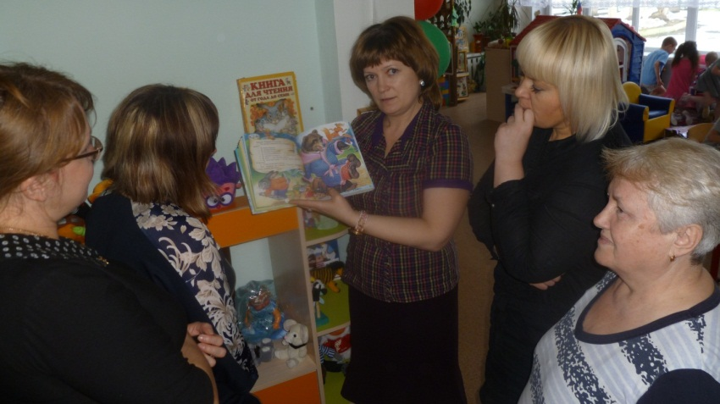

**Приложение 2.**

**Сценарий игры-драматизации «Теремок».**

**Сценарий театрализованного развлечения**

**«Наш веселый теремок**

**Материалы и оборудование:**

Музыкальный центр, диски мр3, костюмы зверей, теремка, муляжи деревьев, кустов, цветов.

**Действующие лица и исполнители:**

Сказочница- родительница

Мышка, лягушка, заяц, лиса, медведь, волк и Теремок- воспитанники подготовительной группы.

*Звучит русская народная мелодия. Входит Сказочница*

**Сказочница** За ступенькою ступенька – станет лесенка,

Слово к слову мы приставим – будет песенка!

А колечко на колечко будет вязочка,

Сядь со мною на крылечко – будет сказочка!

*Звучит музыка теремка (слова и музыка Г. Гуриненко)*

**Все дети:** Стоит в поле теремок,

Он не низок не высок!

*Звучит музыка мышки (слова и музыка Г. Гуриненко)*

**Сказочница** Вот по полю мышка бежит,

У дверей остановилась и пищит.

**Мышка** Кто, кто в теремочке живет?

Кто, кто в невысоком живет?

**Сказочница** Тишина. Будешь жить ты здесь одна!

***Мышка заходит в теремок – садится***

**Мышка** В тереме одной мне скучно!

Не с кем петь и танцевать.

В гости бы кого позвать?!

*Звучит музыка теремка (слова и музыка Г. Гуриненко)*

**Все дети:** Стоит в поле теремок,

Он не низок не высок!

*Звучит музыка лягушки (слова и музыка Г. Гуриненко)*

**Сказочница**  Вот по полю лягушка бежит,

У дверей остановилась и стучит.

**Лягушка**  Кто, кто в теремочке живет?

Кто, кто в невысоком живет?

**Мышка**  Я – мышка –норушка. А ты кто?

**Лягушка** А я - лягушка – квакушка

Пусти меня к себе жить.

**Сказочница** Будем жить да поживать,

и ребяток приглашаем вместе с нами поиграть.

**Игра «Ленточка»**

*Звучит музыка теремка (слова и музыка Г. Гуриненко)*

**Все**: Стоит в поле теремок,

Он не низок не высок!

*Звучит музыка зайца (слова и музыка Г. Гуриненко)*

**Сказочница** Вот по полю зайчик бежит,

У дверей остановился и стучит.

**Зайка**  Кто, кто в теремочке живет?

Кто, кто в невысоком живет?

**Мышка**  Я – мышка –норушка.

**Лягушка** Я - лягушка – квакушка. А ты кто?

**Зайка** А я – зайчик –побегайчик!

Пустите меня в теремок!

**Сказочница**  Чтоб в теремочке нашем поживать –

Загадки нужно загадать!

**Загадки**

*Звучит музыка теремка (слова и музыка Г. Гуриненко)*

**Все:** Стоит в поле теремок,

Он не низок не высок!

**Сказочница**  Вот по полю лисонька бежит,

У дверей остановилась и стучит.

**Лиса**  Кто, кто в теремочке живет?

Кто, кто в невысоком живет?

**Мышка**  Я – мышка –норушка.

**Лягушка** Я - лягушка – квакушка

**Зайка**  Я – зайчик – побегайчик! А ты кто?

**Лиса**  А я – лиса, всему лесу краса.

Пустите меня в теремок жить!

**Сказочница** Стали жить уж вчетвером

В теремочке небольшом.

Пляшут, песенки поют.

Очень весело живут.

**Хоровод**

*Звучит музыка теремка (слова и музыка Г. Гуриненко)*

**Все:**  Стоит в поле теремок,

Он не низок не высок!

**Сказочница**  Вот по полю волк бежит,

У дверей остановился и стучит.

**Волк** Кто, кто в теремочке живет?

Кто, кто в невысоком живет?

**Мышка**  Я – мышка –норушка.

**Лягушка** Я - лягушка – квакушка

**Зайка**  Я – зайчик –побегайчик!

**Лиса**  Я – лиса, всему лесу краса. А ты то?

**Волк** А я – волк, зубами щелк!

Пустите меня в теремок жить!

**Вед:** Чтобы в теремочке жить – надо всех развеселить!

С песенкой веселой будем мы дружить!

**Русская народная песня «Во поле березка стояла»**

*Звучит музыка теремка (слова и музыка Г. Гуриненко)*

**Все:**  Стоит в поле теремок,

Он не низок не высок!

*Звучит музыка медведя (слова и музыка Г. Гуриненко)*

**Сказочница** Вот по полю мишка бежит,

У дверей остановился и стучит.

**Мишка** Кто, кто в теремочке живет?

Кто, кто в невысоком живет?

**Мышка**  Я – мышка –норушка.

**Лягушка** Я - лягушка – квакушка

**Зайка**  Я – зайчик –побегайчик!

**Лиса**  Я – лиса, всему лесу краса.

**Волк**  Я – волк, зубами щелк! А ты кто?

**Мишка** А я – мишка – шалунишка. Пустите в теремок жить!

**Сказочница** Мишка, тебя зверята знают,

Но в дом не приглашают.

Теремок ты им сломаешь,

Разве сам не понимаешь?

Теремок наш очень мал,

Ну, а ты, большим уж стал…

**Мишка**  *(грубым голосом)* Я буду с вами в теремочке жить!

**Сказочница**  Медведя звери испугались,

Очень быстро разбежались,

Медведь полез на теремок,

Развалить его он смог!

Вот уж горе, вот беда…

**Все звери** Вот это да…

**Сказочница** Мишка, мишенька, медведь!

Перестань уж ты реветь!

Теремок сломать ты смог,

А зачем? А в чем же прок?

**Мишка** Ой, беда, беда, беда!

Что же делать мне тогда?

**Сказочница**  Давайте терем мы чинить,

И очень дружно будем жить!

*(звери чинят теремок)*

**Сказочница**  Снова вырос теремок,

Он не низок не высок!

*(Дети поют песенку на музыку В.Герчик, сл. Я. Акима «Песенка друзей)*

**Сказочница** все зверята подружились,

Вот как в сказке получилось!

Тут и сказочке конец –

А кто слушал – молодец!

**Приложение 3.**

**Конспект интегрированного коррекционно-развивающего занятия «В стране сказок».**

**Цель: создание условий для закрепления, обобщения и систематизация знаний детей**

**Программное содержание:**

**Образовательная область «Познавательное развитие»**

* Продолжать формировать представления об объектах окружающего мира.
* Закреплять умения: считать (отсчитывать) в пределах 10; правильно пользоваться количественными и порядковыми числительными; сравнивать рядом стоящие числа в пределах 10 (опираясь на наглядность), устанавливать, какое число больше (меньше) другого; сравнивать предметы различной величины, размещая их в ряд в порядке возрастания (убывания) высоты; различать форму предметов: круглую, треугольную, прямоугольную, квадратную; Закреплять пространственные представления детей (вверху-внизу, справа-слева),выражать словами местонахождение предмета по отношению к другим предметам ; ориентироваться на листе бумаги; раскладывать предметы (до 10) разной высоты в возрастающем или убывающем порядке. Продолжать учить различать количество предметов и соотносить их с числом.
* Продолжать развивать слуховое и зрительное внимание, зрительное восприятие, память, логическое мышление.
* Развивать творческое воображение, фантазию.

**Образовательная область «Речевое развитие»**

* Продолжать обогащать активный и пассивный словарь детей.
* Продолжать развивать связную, грамматически правильную диалогическую и монологическую речь.
* Совершенствовать фонематический слух детей.

**Образовательная область «Социально-коммуникативное развитие»**

* Формировать и развивать коммуникативные способности детей.
* Развивать мелкую моторику.
* Развивать способность ребенка к эмпатии, сопереживанию.
* Развивать способность понимать, осознавать, выражать своё эмоциональное состояние.
* Воспитывать способность понимать и чувствовать настроение других, самостоятельность, целенаправленность и саморегуляцию собственных действий, вежливость, эмоциональную отзывчивость.

**Оборудование:** Аудиозапись «В гостях у сказки», «Книга сказок», клубок ниток,куклы в костюмах каждого времени года (весны, лета, осени, зимы); геометрические фигуры из самоклеющейся бумаги; «Чудесный мешочек»- объёмные геометрические фигуры, плоскостной домик-теремок с 9 окошками; карточки животных, насекомых и птиц; разрезные картинки с изображением фрагментов из сказок; карточки: соседи числа, прямой и обратный счет, решение примеров и задач, картинки с изображением времён года.

Ход занятия:

**Дефектолог:**

Здравствуйте, ребята! Давайте поздороваемся. (Приветствие друг друга и гостям).

Ребята, вы любите, когда вам читают книги? Может быть, кто то из вас сам уже может читать? А зачем нам нужны книжки? Почему вы любите слушать? Книги-это наши друзья, они учат детей и взрослых хорошему.

Звучит музыка «В гостях у сказки».

-А сказки вы любите? А что значит русские народные сказки? Какие сказки вы знаете? У меня тоже есть для вас книга сказок, давайте посмотрим какие сказки в ней живут?

-Ой, посмотрите, книга то пустая. Сказки все потерялись. Что же нам делать? (будем искать сказки). Предлагаю совершить путешествие по сказкам и найти их.

-У меня есть волшебный клубок, он нам покажет где искать сказки.

**Все вместе кидаем клубок.**

**Логопед:**

**-**Если отгадаете загадку, то узнаете в какую сказку мы попали

«В этом доме без забот

Жили звери, только вот,

Медведь к ним пришел потом,

Поломал звериный дом».(Ответы детей).

**Дефектолог:**

А вот и теремок.

-Сколько этажей в теремке?

-Покажи верхний этаж, нижний этаж.

-Сколько всего окон в теремке?

**-** Посели медведя в правый нижний угол.

-Посели зайца в левый верхний угол.

-Посели комара под зайцем.

-Посели муху справа от зайца.

-Посели лягушку в нижний ряд по середине. И т.д.

**-** Посели петуха в правый верхний угол.

-Посели лису в левый нижний угол.

-Посели волка по середине. (Дети выполняют задания).

Молодцы, а вот и наша сказка.

**Дефектолог:**

**-** Ищем дорогу в следующую сказку **(кидаем клубок).**

Подходим к столам.

Чтобы найти следующую сказку, надо разделиться на три команды. Сначала опустите руку в мешок, возьмите и назовите какую фигуру вы нашли. (Дети берут и называют фигуры). А теперь посмотрите на столы и догадайтесь как надо разделиться на команды. Дети делятся на команды и рассаживаются за столы.

**Логопед:**

- Соберите разрезные картинки (печка, яблоня, речка)

Разделите хлопками слов на слоги.

Назовите первый звук в этих словах. (Ответы детей).

-Как вы думаете в какой сказке есть эти предметы? (Ответ детей).

**Дефектолог:**

-А вот еще задания.

1.У вас есть карточки, потерялись цифры, вставьте их.

2.Посчитайте обратно.

3.Назовите числа-соседи.

-Переверните карточку: раскрасьте второй по счету квадрат, зачеркните пятый по счету квадрат, подчеркните седьмой по счету квадрат, заштрихуйте сверху вниз девятый по счету квадрат.

-Эта сказка приготовила еще одно задание:

Старшая группа-решение примеров, подготовительная группа-решение задач.

-Молодцы! Справились, вот и сказка нашлась.

ФИЗМИНУТКА

-Идем к следующей сказке, **кидаем клубок.**

**Подходим к доске.**

**Логопед:**

**-**Какая же здесь сказка? Послушайте, какие слова есть в этой сказке

«Как выпрыгну, как выскочу-пойдут клочки по закоулочкам». Правильно, это сказка «Заячья избушка».

-А почему у лисы начала таять избушка? (наступила весна)

-Давайте вспомним, что еще бывает весной и нарисуем весенний лес у нас на доске. (Дети вспоминают признаки весны и составляют коллаж на доске)

-А что происходит в лесу с животными? (Просыпается медведь с медвежатами, ежики, прилетают перелетные птицы)

-Как называются эти животные одним словом?

-Ребята, мне кажется, что здесь есть что-то лишнее. (Дети находят картинку

осеннего листика, мальчика на лыжах, ребенок загорает).

-Молодцы, ребята! Вы справились со всеми заданиями, и нашли сказку.

**Дефектолог:**

-Вот и вернулись наши сказки на свои места. Теперь наша книжка в порядке. Давайте оставим ее в кабинете, вы будете приходить, и читать ее.

Вам понравилось путешествие по сказкам?

Что было сложным, что было легким?

**Приложение 4.**

**Книга «Твои любимые сказки».**

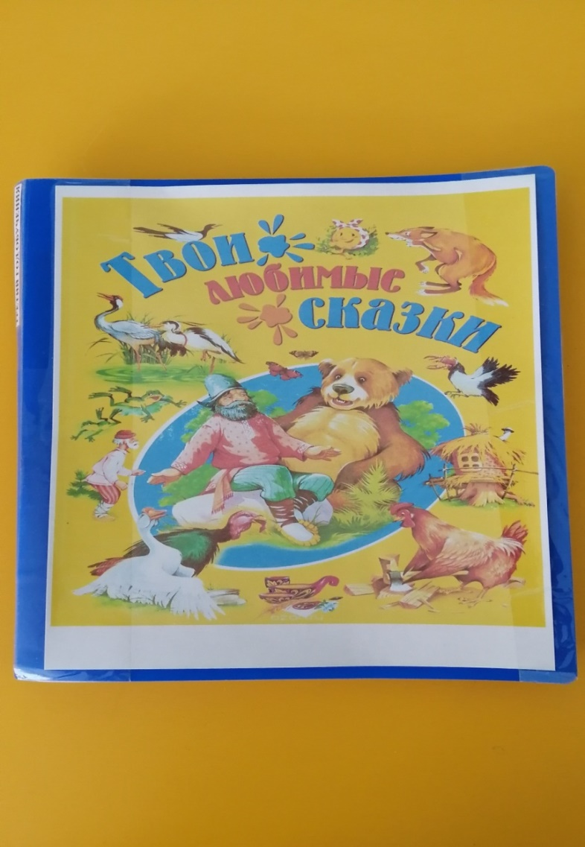

Литература:

1. Н. В. Гавриш, О. С. Ушакова. Знакомим дошкольников с литературой. М: Издательство «Сфера» 2007.
2. Гербова В.В. Приобщение детей к   художественной литературе.- М.: Мозайка-Синтез, 2008.
3. Гриценко З.А. Ты детям сказку расскажи. - М.: Линка-Пресс, 2003.
4. Гриценко З.А. Пришли мне чтения доброго. – М.: Просвещение, 2001.
5. Гурович Л.М. Ребенок и книга: книга для воспитат. дет. сада-М.,1992.
6. Кабачек О. Сказки в век компьютера. /О.Л. Кабачек. - М.: Либерия ,2001.
7. Карпинская Н.С. Художественное слово в воспитании детей (ранний и дошкольный возраст). - М.: Педагогика, 1999.
8. Михайлова А.Я. Современный ребенок и сказка: проблемы диалога. - М.: ВЦХТ, 2002.
9. Стрелкова. Л.П. Уроки сказки. - М.: Просвещение, 1990.
10. Фесюкова Л.Б. Воспитание сказкой. – М.: Просвещение, 1997.